Совершенствование доходного потенциала местных бюджетов
Самостоятельность органов местного самоуправления определяется возможностью самостоятельно выполнять собственные функции и делегированные государственные полномочия и соответственно финансировать их из собственных доходов. Наличие дотаций в виде трансфертов с центрального уровня, ограничивают возможность органам МСУ самостоятельно решать те или иные задачи. Передаваемые на местный уровень выравнивающие гранты носят не целевой характер, но их объемы зачастую позволяют покрыть только текущие расходы (защищенные статьи расходов, часть расходов по коммунальным услугам, другие текущие расходы).
Политика государства в области развития МСУ должна быть направлена, в том числе, на создание условий по увеличению доходного потенциала местных бюджетов и поэтапному сокращению количества дотационных муниципалитетов, прежде всего айылных аймаков. Если же текущая бюджетная политика не способствует снижению уровня дотационных айылных аймаков, а зачастую и провоцирует их рост, значит необходимо на основе анализа выявить причины такого положения и внести конкретные предложения по совершенствованию системы межбюджетных отношений. Именно такое положение дел сложилось в последние годы в отношении местных бюджетов айылных аймаков. Рассмотрим динамику изменения роста количества дотационных айылных аймаков за последние годы (см. диаграмму №1).
Диаграмма №1.
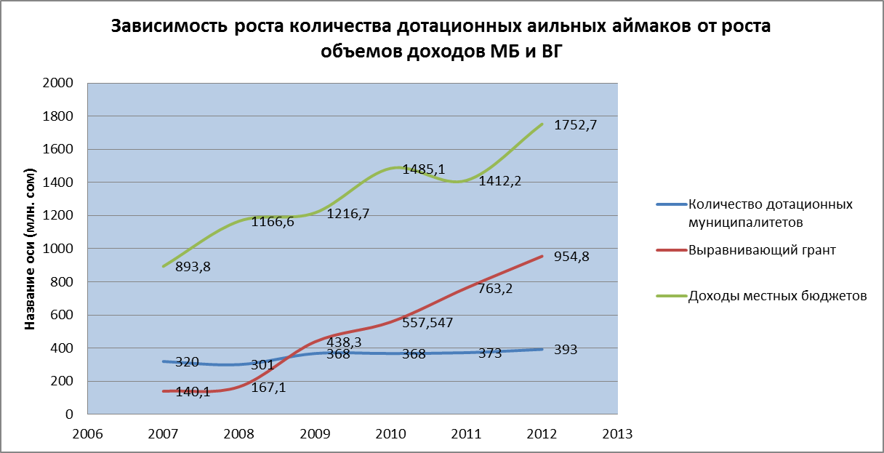

Данные показывают, что реальное снижение количества дотационных айылных аймаков произошло с 2007 по 2008 г.г., т.е. период, который справедливо считается «золотым» временем развития МСУ в Кыргызской Республики. В последующие годы наоборот наблюдается рост количества дотационных айылных аймаков и к 2012 году их количество достигает 393, что превышает показатели 2007 года, при том, что общее количество сельских муниципалитетов сократилось за этот же период с 472 до 459.
В то же время мы наблюдаем два, казалось бы, взаимоисключающих фактора: рост доходов местного бюджета и рост объемов выравнивающих грантов. По логике рост доходов должен был бы привести к снижению объемов выравнивающих грантов и соответственно снижению количества дотационных айылных аймаков. В действительности мы не увидели такой динамики и есть опасение, что негативная тенденция будет усугубляться, если вовремя не внести коррективы в систему межбюджетных отношений.
Для того, что бы рекомендации были обоснованными, проведем анализ текущей ситуации. Основу межбюджетных отношений, в том числе, составляют:
- Закрепление собственных источников доходов за различными уровнями бюджетов;
- Расщепление от общегосударственных налогов в бюджет другого уровня с целью регулирования его доходов;
- Трансфертная политика;

В условиях низкой доходной базы местных бюджетов, решающее значение в части формирования финансовых ресурсов органов МСУ играет система выравнивания бюджетной обеспеченности по горизонтали, т.е. по группе местных бюджетов, в нашем случае по группе сельских муниципалитетов – айылных аймаков.
Причем система выравнивания должна работать таким образом, что бы создавались условия для поэтапного сокращения количества дотационных айылных аймаков, создавалась мотивация у органов МСУ повышать уровень доходов.
Выполняются ли эти условия в рамках существующей системы распределения выравнивающих грантов?
Прежде всего необходимо отметить, что формула выравнивающих грантов, которая коренным образом изменила политику выравнивания бюджетной обеспеченности, и вводилась в действие постановлением Правительства КР от 6.04.2007 г. № 101 «Об утверждении положения выравнивающих грантов и методики расчета выравнивающих грантов», по своей сути не претерпела принципиальных изменений по сравнению с обновленной формулой выравнивающих грантов, которая вводилась постановлением Правительства КР №321 от 16 июня 2011 г.

Неизменными остались основные условия распределения выравнивающих грантов:
- Выравнивание осуществляется 2 этапами: первая часть выравнивающих грантов подтягивается до средней бюджетной обеспеченности, вторая часть в зависимости от уровня расходных обязательств органов МСУ.
- Бюджетная обеспеченность зависит от величины доходного потенциала местных бюджетов.
Почему же в первый год реформы система выравнивания сработала таким образом, что 19 айылных аймаков вышли из состояния дотационных, а в последующие годы мы наблюдаем обратный процесс?
Для того, что бы айылный аймак не «сваливался» в дотационную яму, темп роста расходных обязательств органов МСУ не должен превышать темп роста доходного потенциала местных бюджетов.

Доходный потенциал местного бюджета - оценка доходов, которые могут быть получены местным бюджетом исходя из уровня экономического развития, структуры экономики, а также налоговой базы, за счет доходов, поступающих в соответствии с законодательством Кыргызской Республики в местный бюджет.

В противном случае возникает ситуация, когда разрыв между расходными обязательствами и собственными доходами будет покрываться посредством объемов выравнивающего гранта. Ситуация, которая сложилась после 2008 г. подтверждает вышесказанное. Почему же возникла такая ситуация?
Первая часть выравнивающего гранта «подтягивает» доходы местных бюджетов до средней бюджетной обеспеченности, которая показывает объем доходов, который может собираться на территории муниципалитета в расчете на 1 жителя. В расчет доходного потенциала входят определенные виды налоговых доходов и неналоговых поступлений, которые формируют так называемую репрезентативную выборку по доходам. Рассмотрим сравнительную таблицу и нормативы зачисления доходов из репрезентативной выборки на состояние 2007 г. и на 2011 г. для айылных аймаков

Таблица 1. Сравнительная таблица и нормативы зачисления доходов из репрезентативной выборки на состояние 2007 г. и на 2011 г. для айылных аймаков

2007 | 2009-2011
Налог с продаж – 100% | Налог с продаж – 25%
Налог на недвижимое имущество – 100% | Налог на имущество – 100%
Налог на транспорт – 100%
Специальные налоговые режимы – 100% | Патентирование – 100%
Земельный налог – 100% | Земельный налог – 100%
Прочие – 100% | Прочие – 100%

Изменение коснулось расщепления налога с продаж со 100% до 25%. Снижение доли расщепления этого вида налога в абсолютном значении вызвали потери местного бюджета на сумму почти 1,1 млд. сом. В то же время объем выравнивающего гранта для аильного аймака увеличился в 2009 только на 272 млн. сом., а к 2011 г. рост по сравнению с 2008 г. составил всего 596 млн. сом.
За этот же период значительно выросли расходные обязательства органов МСУ, связанные с ростом заработной платы работников культуры, муниципальных служащих, повышением расходов по коммунальных услугам и другие расходы. Таким образом, с 2008 по 2012 темпы роста расходных обязательств были выше темпа роста доходов, главным образом из-за изменения доли расщепления налога с продаж, который до 2009 года входил в структуру местных налогов, а с 2009 г. стал общегосударственным и подвергся расщеплению между местными и республиканским бюджетами.

Важно отметить, что существует ошибочное мнение, в отношении того, что снижение доходной базы местных бюджетов произошло за счет снижения количества местных налогов с 8 до 2.
Перечень 8 местных налогов и сборов в прежней редакции Налогового Кодекса.

- курортный налог;
- налог на рекламу;
- сбор за парковку автотранспорта;
- сбор за вывоз мусора с территории населенных пунктов;
- гостиничный налог;
- налог за оказание платных услуг населению и с розничных продаж;
- налог на недвижимое имущество;
- налог с владельцев транспортных средств.

Если проанализировать данный перечень, то реально выпали из этого списка только:
- курортный налог,
- налог на рекламу,
- гостиничный налог.
Остальные виды перешли в категорию общегосударственных налогов (налог за оказание платных услуг и с розничных продаж) или были объединены (как налог на недвижимое имущество и с владельцев автотранспортных средств). При этом выпавшие налоги не имели значительного влияния на рост доходов местного бюджета, более того, многие владельцы гостиниц перешли на систему добровольного патентирования, что также компенсировало, в какой-то степени, эти потери. Сборы за парковку автотранспорта и вывоз мусора никто не отменял, и они определены Законом «О неналоговых платежах».
Почему именно потери налога с продаж, так негативно подействовали на динамику изменения значений доходного потенциала местных бюджетов? Рассмотрим более детально действующую репрезентативную выборку доходов для расчета доходного потенциала на 2012 г.

Таблица 2. Состав репрезентативной системы доходов для расчета доходного потенциала местных бюджетов айылных аймаков на 2012 г.
Доход | Норматив отчисления
Налог с продаж | 25%
Подоходный налог | 10%
Налог на недра (роялти) | 50%
Единый налог для субъектов малого предпринимательства | 100%
Налог на основе обязательного патента | 100%
Налог на основе добровольного патента | 100%
Налог на имущество | 100%
Земельный налог | 100%
Плата за аренду земель | 100%
Представленный перечень доходов показывает, что 100% в местный бюджет поступают доходы, которые имеют пределы поступлений, в зависимости от площади земель, количества автотранспорта, коммерческого имущества (земельный налог, налог на имущество, плата за аренду земель), а также налоги, которые не играют существенной роли в структуре местных бюджетов сельских органов МСУ – налоги на основе специальных режимов.
В то же время налоги, динамика изменений которых связана с развитием экономики, созданием рабочих мест, поступают в местные бюджеты сельских муниципалитетов в минимальных размерах. Так налог с продаж, поступление которого связано с развитием предпринимательства, составляет для бюджетов айылных аймаков всего 25% от общего объема поступающих с его территории. При этом, как правило, налоговая база по данному виду налога в сельской местности и так невелика. Что касается подоходного налога, который зависит от количества создаваемых рабочих мест, в том числе бюджетных, а также от размера заработной платы, то расщепление по этому виду налога направляется лишь в 2012 г. и то в пределах 10%.
Таким образом, были созданы условия, при которых рост доходного потенциала сдерживался низкой долей расщепления общегосударственных налогов.
Необходимо отметить, что в 2007 г., когда налог с продаж имел статус местного налога и 100% поступал в местный бюджет, мы наблюдали значительный рост доходов местного бюджета и отчетливую динамику снижения количества дотационных айылных аймаков.

Возможно ли в нынешней ситуации усилить доходный потенциал только за счет увеличения доли расщепления налога с продаж? Анализ показывает, что основная доходная база местных бюджетов сконцентрирована в 66 айылных аймаках, не получающих в настоящее время выравнивающих грантов и условно имеющих статус «самодостаточных».

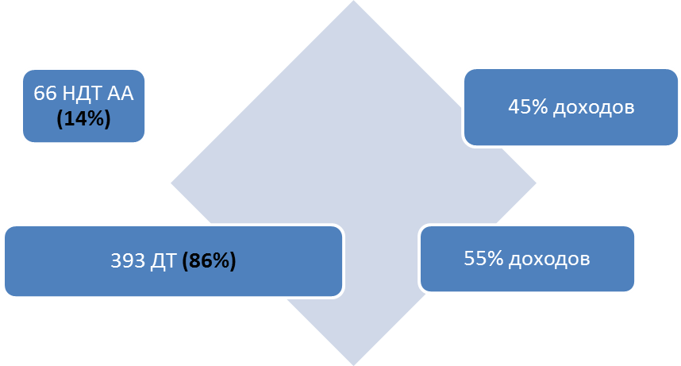

Таким образом, 14% айылных аймаков получают 45% всех доходов местных бюджетов. Есть угроза, что увеличение доли расщепления общегосударственных налогов поможет в первую очередь «самодостаточным» чем дотационным аильным аймакам. При таком подходе эффективность от усиления доходного потенциала будет низкой.
Рассмотрим значения удельных весов доходов между дотационными и не дотационными аильными аймаками.

Диаграмма 2. Соотношение по видам доходов среди дотационных и не дотационных айылных аймаков.
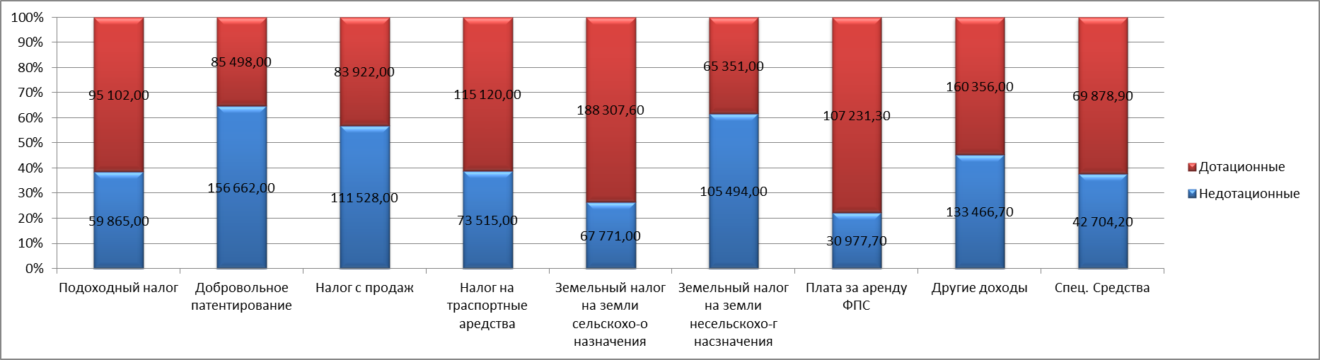

Анализ показывает – большая часть налога с продаж собирается в не дотационных айылных аймаках, а в 86% дотационных айылных аймаках собирается только 43% налога с продаж. Если мы начнем увеличивать долю расщепления по налогу с продаж, то пользу получат в первую очередь 14% «самодостаточных» айылных аймаков. Конечно же, в целях повышения в целом доходного потенциала сельских местных бюджетов, можно было бы обсудить вопрос о повышении доли расщепления налога с продаж до 100%. Но в свете последних заявлений Правительства КР, о поэтапном отказе от налога с продаж, такой подход кажется неперспективным.
Все другие источники за исключением подоходного налога и налога на недра (роялти) максимально 100% поступают в местный бюджет, поэтому не могут служить аргументом для усиления доходного потенциала. Рассмотрим оставшиеся 2 общегосударственных налога и их доли расщепления.

Диаграмма 2. Показывает, что 86% дотационных айылных аймаков получат 61% объема подоходного налога, что более приближено к условиям равномерности распространения налога по территориям дотационных и недотационных айылных аймаков по сравнению с налогом с продаж. При этом подоходный налог имеет ряд особенностей, которые делают его привлекательным для рассмотрения в качестве основного резерва для повышения доходного потенциала местных бюджетов:
- Динамика роста подоходного налога определяется темпами роста количества новых рабочих мест и уровня заработной платы. Это означает, что значение сборов по подоходному налогу зависит от следующих факторов: (1) роста экономики, (2) появления новых бюджетных учреждений, (3) роста заработной платы. В какой-то мере подоходный налог компенсирует рост расходных обязательств, связанных с повышением уровня заработной платы бюджетным работникам.
- Подоходный налог полностью администрируется государственной налоговой службой и, как правило, не обременен сложностями при начислении и взимании.
- Как правило, заработная плата имеет тенденцию к постоянному росту, что обеспечивает стабильный рост самого подоходного налога.
- В абсолютных величинах подоходный налог имеет значительное влияние на доходную часть местного бюджета. В частности на 2012 г. по прогнозу доля расщепления в 10% соответствует 155 млн. сом доходов в местный бюджет. Сопоставимость этих цифр с другими налогами представлена в таблице 3.

Таблица 3. Сравнительная таблица поступлений доходов в местные бюджеты айылных аймаков в 2012 г.

Наименование дохода | % зачисления в местные бюджеты | Сумма, млн. сом
Подоходный налог, уплачиваемый налоговым агентом | 10% | 155,0
Налог с продаж | 25% | 195,5
Налог на недра (роялти) | 50% | 29,7
Единый налог для субъектов малого предпринимательства | 100% | 14,5
Налог на основе обязательного патента | 100% | 9,43
Налог на основе добровольного патента | 100% | 242,2
Налог на имущество | 100% | 248,1
Земельный налог | 100% | 494,92
Налог на спецсредства | 100% | 119,28
Неналоговые поступления | 100% | 244,13

Сравнительный анализ показывает, что изменение доли расщепления подоходного налога в значительной степени отразится на значении доходного потенциала местных бюджетов. Для примера, увеличение доли расщепления подоходного налога до 25% дает прирост доходов местного бюджета, превышающий доходы от налога с продаж, при этом влияние сравнительно равномерно будет распределено среди дотационных и недотационных айылных аймаков.
Таким образом, предлагается, основным предложением для усиления доходного потенциала местных бюджетов айылных аймаков рассматривать поэтапное увеличение доли подоходного налога.

Перспективным также представляется налог на недра (роялти), который имеет значительные перспективы усилить доходный потенциал местных бюджетов. Причем особенность этого налога такова, что практически безболезненно для республиканского бюджета можно передать 100% роялти в местные бюджеты. Но данная тема заслуживает отдельного анализа и обсуждения.

Есть ли риск в целом для государственного бюджета изменение доли расщепления подоходного налога?
По прогнозу на 2012 г. объем подоходного налога в целом по стране запланирован на уровне 3 718,45 млн. сом. Доля расщепления от подоходного налога, которая будет направлена в местные бюджеты айылных аймаков, составляет 155 млн. сом или всего 4,2% от общего объема подоходного налога.

Кроме этого необходимо обратить внимание на долю подоходного налога, которая приходится на местные бюджеты айылных аймаков в сравнении с другими группами местных бюджетов.

Диаграмма 3. Удельные веса налоговых доходов по группам бюджетов.

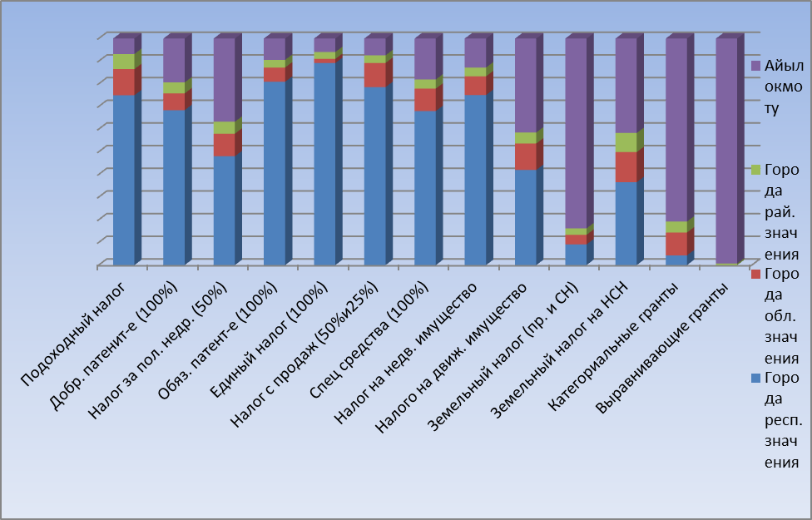

Анализ показывает, что доля подоходного налога в местных бюджетах айылных аймаков по сравнению с другими группами местных бюджетов составляет всего 6,8%.

Таким образом, можно считать, что манипуляции с долями расщепления подоходного налога в пользу местных бюджетов айылных аймаков с одной стороны в значительной степени повлияют на увеличение доходного потенциала местных бюджетов, с другой стороны сводят к минимуму риски негативного воздействия на республиканский бюджет.
Кроме вышесказанного, увеличение доли расщепления подоходного налога мотивирует органы местного самоуправления развивать местную экономику, а совместно с органами налоговой службы способствовать выведению из тени местного предпринимательства.

Ранее было сказано, что усиление доходного потенциала напрямую воздействует на темпы снижения роста дотационных айылных аймаков. Какие могут быть рекомендации по изменениям доли расщепления подоходного налога?

При поддержке сотрудников Министерства финансов по формуле выравнивающих грантов были просчитаны различные сценарии по воздействию изменения доли расщепления подоходного налога на темпы снижения количества дотационных айылных аймаков.

Анализ показывает, что по самым «мягким» прогнозам, поэтапное увеличение доли подоходного налога в местных бюджетах по следующему графику: 2012 – 10%, 2013 – 50%, 2014 – 75%, 2015 – 100%, позволит к 2015 г. довести количество «самодостаточных» айылных аймаков до 106. При этом, количество «сверх обеспеченных» айылных аймаков, которые имеют значение доходного потенциала в 3 раза выше среднего по группе бюджетов увеличивается с 14 до 30.

Важной особенностью предлагаемого подхода, является возможность поэтапного снижения объема выравнивающего гранта за период с 2012 по 2015 г.г. на 250 млн. сом. При этом необходимо предостеречь от резкого снижения его значения, так как это может привести к риску, когда не будет выполняться вторая часть выравнивающего гранта, в части покрытия отдельных расходных обязательств в отдельных айылных аймаках.

Диаграмма 4. Динамика снижения количества дотационных айылных аймаков от доли расщепления подоходного налога.

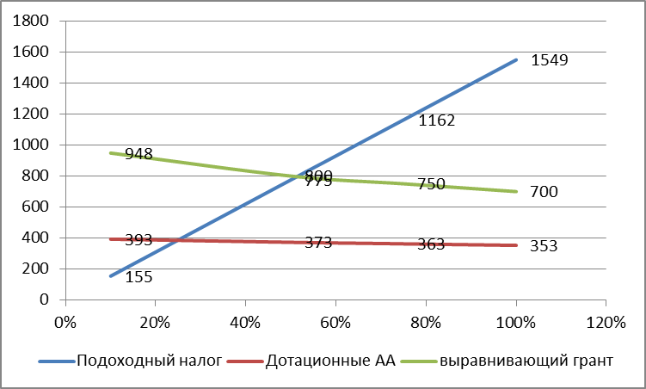

Безусловно, любое воздействие на значение доходного потенциала приведет к росту «сверх обеспеченных» айылных аймаков, что может вызвать вопрос о возможностях изъятия этих средств. На наш взгляд принципы развития местного самоуправления и финансовой децентрализации, должны оградить местные бюджеты от прямого изъятия средств, только на основе сверх роста местных бюджетов. Другое дело, что значение доходного потенциала можно рассматривать, как один из критериев объединения айылных аймаков в рамках административно-территориальной реформы, что позволит с одной стороны обеспечить справедливость по распределению финансовых ресурсов от «сверх обеспеченного» села своим соседям, а с другой способствовать сокращению дотационных айылных аймаков, за счет поглощения их «сверх обеспеченным» соседом. Такой подход позволит уже в течении 2013-2015 г.г. дополнительно к 106 аильным аймакам вывести из дотаций не менее 40-50 айылных аймаков.

Вопросы совершенствования бюджетного процесса на местном уровне должны решаться комплексно, как в части доходов, так и в части оптимизации расходных обязательств органов МСУ и прежде всего в сфере финансирования системы школьного образования. Кроме этого Правительство Кыргызской республики должно принимать сбалансированные решения по расходным обязательствам органов МСУ, что бы не допустить превышение темпов роста расходных обязательств от роста доходов.

Повышение уровня самостоятельности органов местного самоуправления во многом зависит и от самих местных властей и местного сообщества. Для повышения доходной части местного бюджета имеются значительные резервы, заложенные в источниках, которые предоставляются муниципалитетам: улучшение сбора налога на недвижимость (особенно по 2 и 3 группе), развитие местной экономики и др.

Институт политики развития

